**额度支付修改**

# 需求原因

1-四川要去取消取消平台审核功能；

2-西安要求修改额度账期（授信天数），目前，只能修改额度金额，和有效期；

3-额度还款状态不统一，需要重新梳理流程；

# 功能点清单

1-额度账期，取消平台对卖家审核，卖家设置后自动生效；

2-账期（授信天数）可修改；

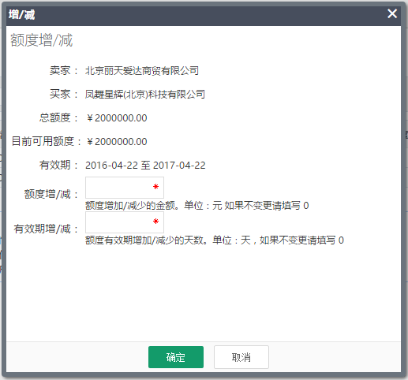

授信天数：

7

3-逾期未还款，冻结额度支付；

4-逾期30天未还款，冻结平台所有交易；

5-按下面梳理的流程，修改额度订单状态及额度记录状态，对逾期未还的买家冻结额度支付；

